
பைதான் 9 பணித்தாள்:சரம் கையாளுதல்
மாணவர் வள

தொடக்கம் செயல்பாடு:
இந்த மாறிகளில் எது சரங்கள்?
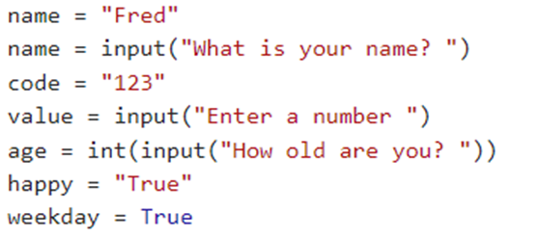

செயல்பாடு 1: சர செயல்பாடுகள்
ஒரு சரத்தில் எத்தனை எழுத்துகள் உள்ளன என்பதைக் கண்டறிய len() செயல்பாடு பயன்படுத்தப்படுகிறது.

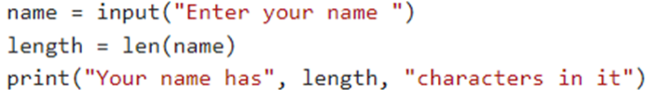
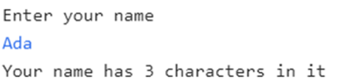

பெரிய() செயல்பாடு ஒரு சரத்தின் பெரிய எழுத்து பதிப்பைத் தருகிறது.

சிறிய() செயல்பாடு ஒரு சரத்தின் சிறிய எழுத்து பதிப்பைத் தருகிறது.
இவை எதுவும் சரத்தையே மாற்றாது என்பதைக் கவனியுங்கள். இதைச் செய்ய விரும்பினால், கீழே உள்ள வரி 2 இல் உள்ளபடி மாறிக்கு முடிவை ஒதுக்க வேண்டும்.

